Basic Tariff（Login 不要）

・目的：船社方針として定まれたDEM/DETのタリフ日数及び単価を照会する。

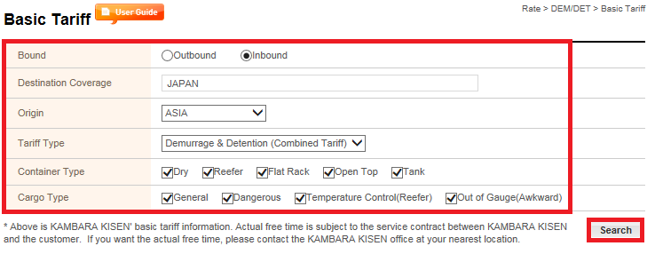
- 検索条件を入力する。
・Bound：Outbound / Inboundを選択。
・Destination Coverage：目的地の国名を入力。
・Origin：出港地のエリア（大陸）を選択。
・Tariff Type：Demurrage & Detention (Combined Tariff)を選択。
・Container Type：御希望のコンテナタイプを選択。
・Cargo Type：御希望のカーゴタイプを選択。
- 条件入力の上、Searchボタンをクリック。

Basic Tariff（Login 不要）

- 検索結果は下記2種にわけての閲覧になる。
・DEMDET Free Time：コンテナタイプサイズ毎に付与されるフリータイムを閲覧する。
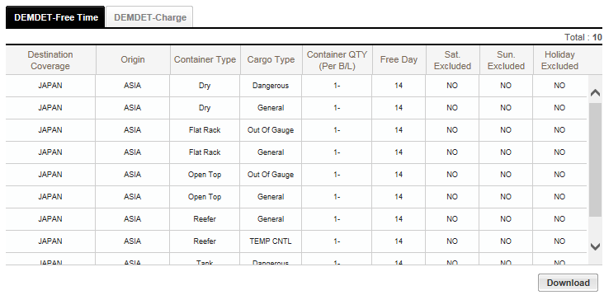
・DEMDET Charge：コンテナタイプサイズ毎の徴収金額（単価）を閲覧する。
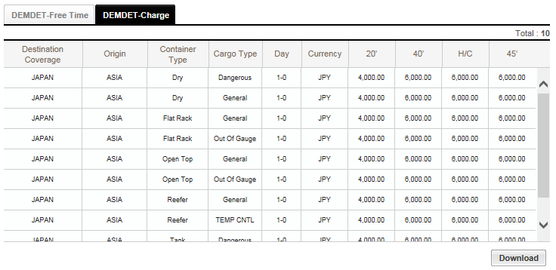

※両方とも【Download】ボタンにて、エクセルでのダウンロード、保存が可能。

Charge Inquiry（Login 不要）

・目的：輸送契約に基づいてのフリー日数及び発生金額をB/L番号にて閲覧する。
※本船からの対象コンテナ荷揚後、閲覧可能となります。

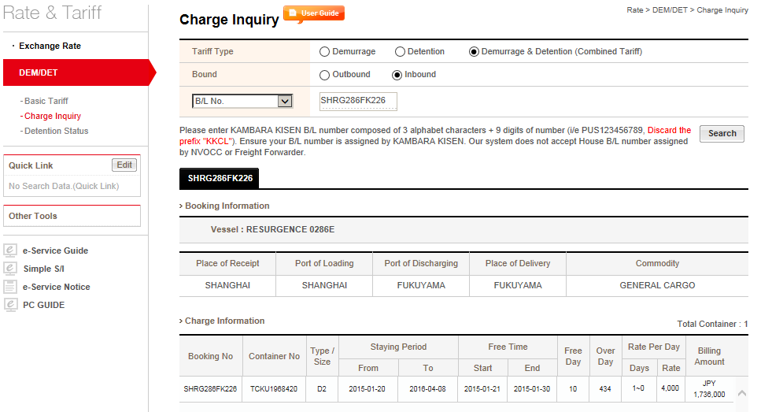

- 検索条件を入れる。
・Tariff Type：Demurrage & Detention (Combined Tariff)を選択。
・Bound：Outbound / Inboundを選択。
・B/L No.：B/L番号を入力（最大10件まで入力可）
- Searchボタンをクリックして、結果を閲覧する。
・Staying Period（青枠）：滞留期間
・Free Time（緑枠）：Free Timeの開始日、終了日、Free日数、超過日数
・Charge（黄枠）：1日当りの単価及び発生金額
- 【Download】ボタンにてエクセルでのダウンロード及び保存も可能。

Detention Status（要Login）

・目的：Detentionの請求金額及び明細を閲覧する。
Charge Inquiry機能とは違って、支払先・インボイス番号等も表示される為、
Loginを要する機能となっている。
※本船からの対象コンテナ荷揚後、閲覧可能となります。

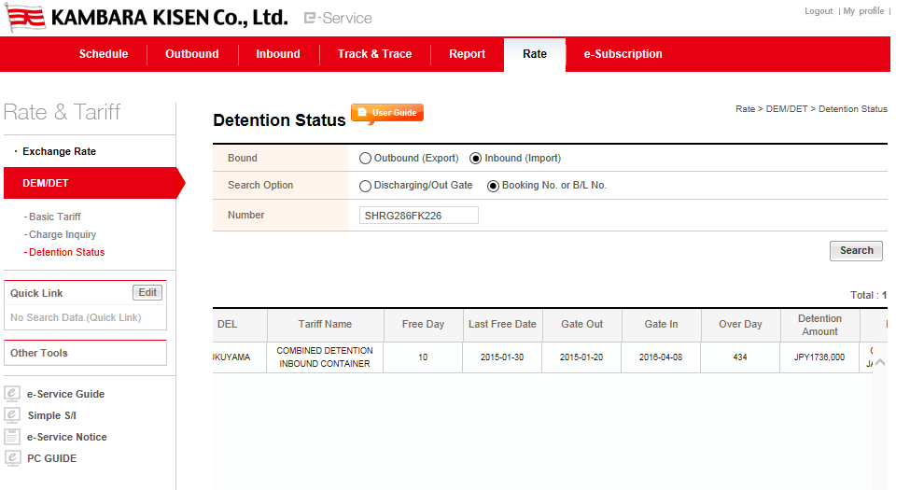

- 検索条件を入力する。
・Bound：輸出の場合はOutboundを、輸入の場合はInboundを選択する。
・Search Option：絞り条件を選択する。（BL番号での検索をお勧め）
→ Gate選択の際、登録済みの契約番号がキーになるため、
プロフィルに契約番号を事前に登録しないと、閲覧不可能。
- B/L番号を入れて、【Search】ボタンをクリックする。
Container番号や積揚港等の基本情報、フリー日数、超過日数、発生金額、
請求書番号、発行日、支払先、最終支払額、支払有無等の明細が1行で表示される。
当該情報は【Download】ボタンにてエクセルでのダウンロード及び保存も可能。

